LE PETIT FLOREAL

SEPTEMBRE 2020
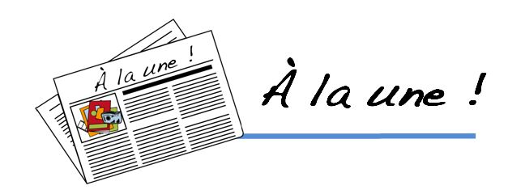
MERCREDI 12 AOUT
C’ETAIT
POTERIE, KARAOKE ET BARBE A PAPA !!
Mercredi 12 Août Loulou était parmi nous dès 10h30 le matin pour animer un atelier poterie. Les résidentes ont pu créer des porte- photos, un moment très convivial que les habitantes du 22 ont beaucoup apprécié.
Puis l’après-midi loulou était de retour pour un karaoké suivi d’une distribution de barbes à papa pour les plus gourmands !!
Une agréable journée à Marie Lehmann …

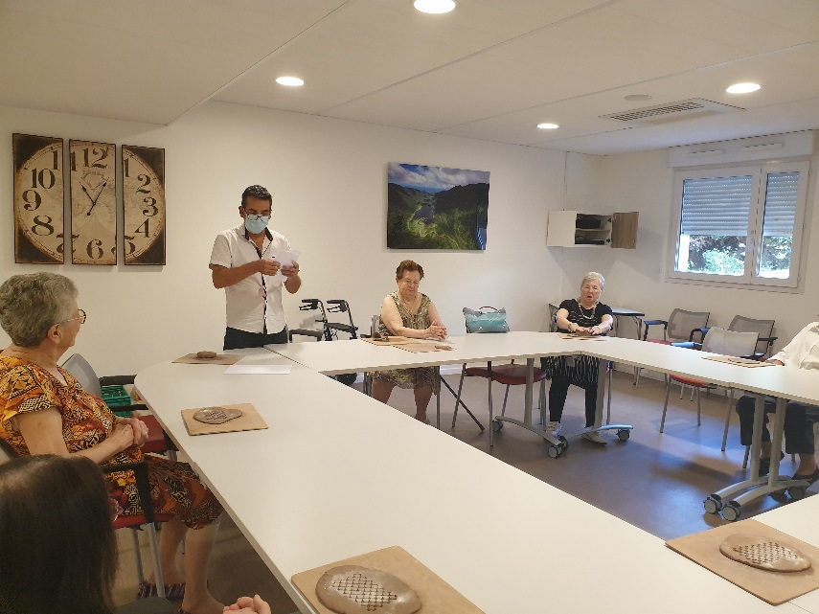
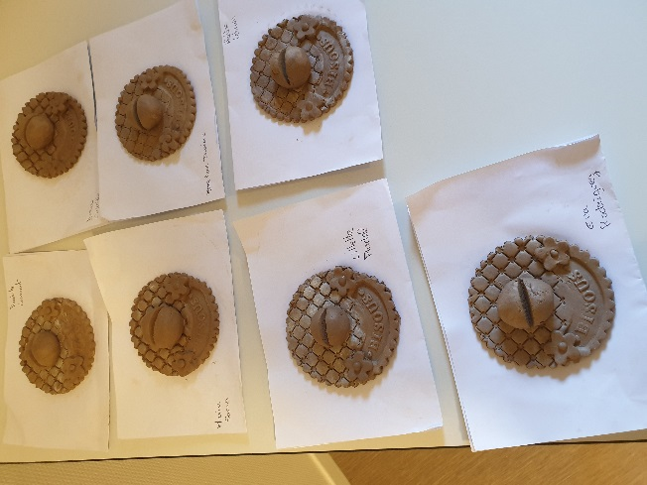

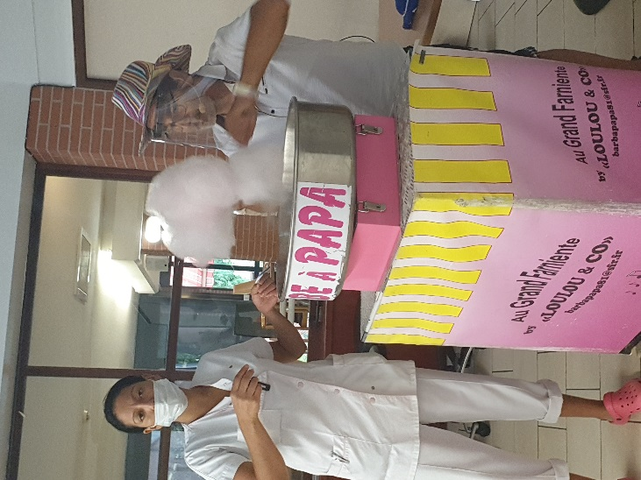
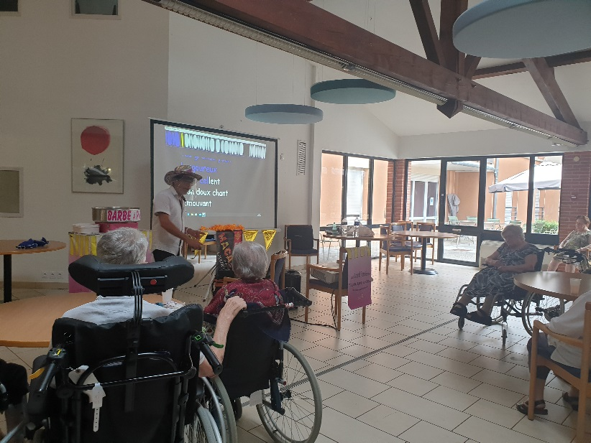

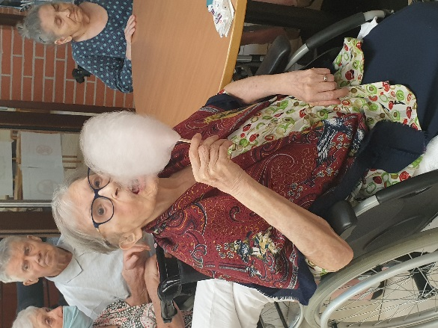
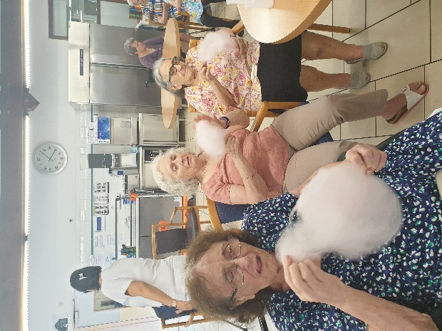
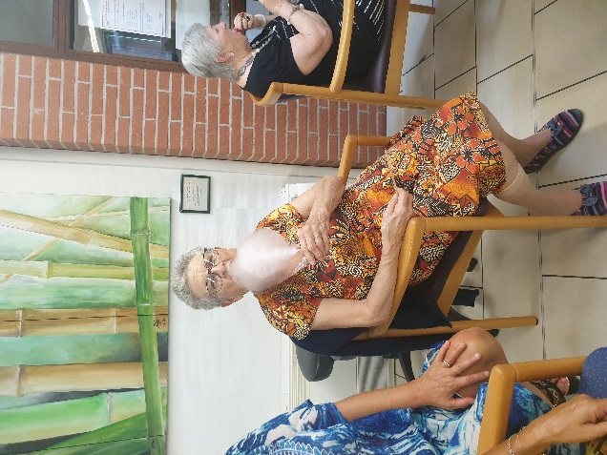

INFORMATION COVID-19

Suite à la recrudescence du virus sur notre département et en France, les ARS ont décidé de passer la vigilance en niveau 2.
Depuis le 26 Septembre, les intervenants extérieurs n’ont plus accès à la structure et ce pour un temps indéterminé. Plus d’informations à venir pour les éventuelles décisions qui seront prises par la cellule de veille de l’EHPAD Marie Lehmann qui se tiendra première semaine de Septembre.

Nouvelle composition du Conseil d’Administration

Le 22 juillet 2020, lors de son Assemblée Générale, l'Association MARIE LEHMANN s'est dotée d'un nouveau Conseil d'Administration.
La Composition du nouveau Bureau est la suivante :
Monsieur Olivier GOURICHON en qualité de Président de l'Association
Monsieur Pierre-André POIRIER en qualité de Secrétaire
Madame Nicole VAYROU en qualité de Trésorière.
Monsieur Gourichon est à l’écoute et à la disposition des Familles qui souhaiteraient le rencontrer, elles peuvent également lui adresser leurs observations écrites à l’accueil de l’établissement.

Anniversaires du mois de Septembre
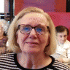 Mme Gourgue Martine

Mr Roulhac De Rochebrune Guy

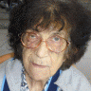Mme Joffre Engracia

Mr Lagarde Paul

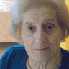Mme Trévisan Claire

Souhaitons la bienvenue à L’EHPAD Marie Lehmann
À
Madame Bouzon Claudine
Résidente des Capucines

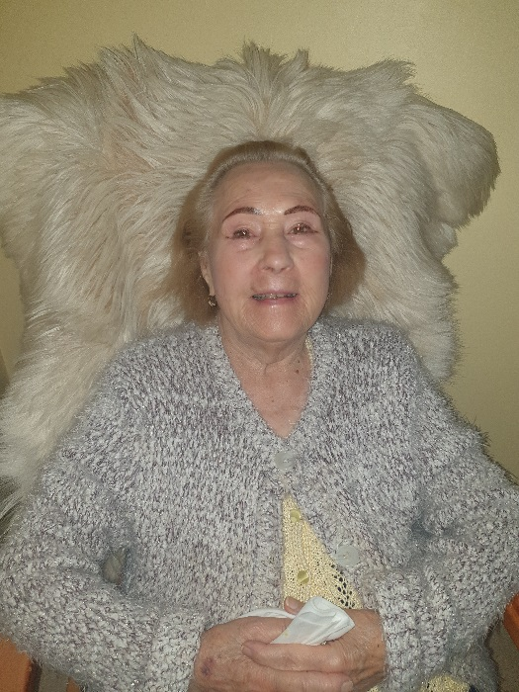

Trouver les 7 différences

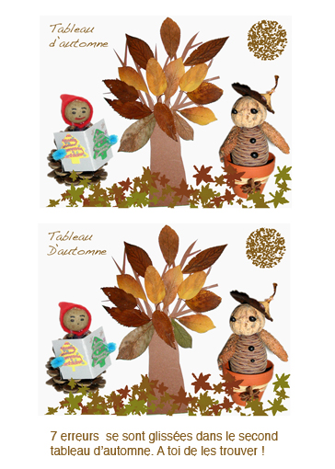

Retrouver les mots cachés dans la grille
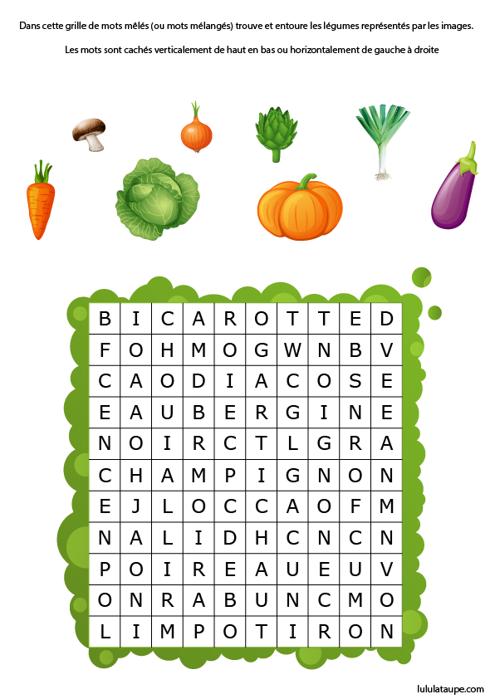

Assembler deux syllabes pour faire un mot
Thème : les fruits
Exemple : PO + MME = POMME

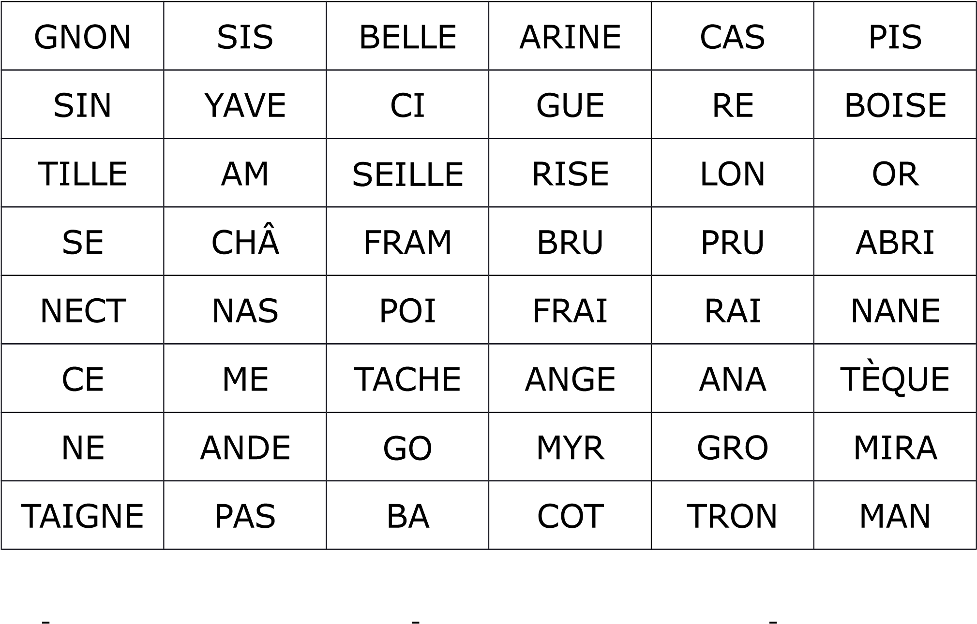

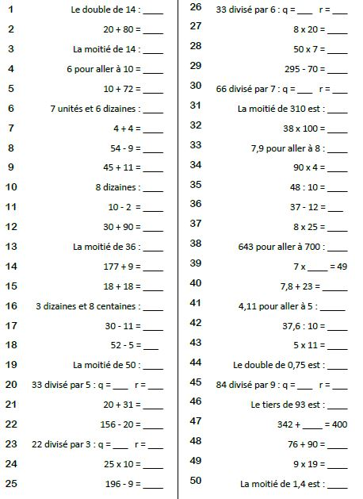
CALCUL MENTAL

4 Jille

Citation Par
Mr Jungblut

Dites à quelqu’un qu’il y a des milliards d’étoiles dans l’univers et il vous croira…
Dites lui que la peinture n’est pas sèche et il aura besoin de toucher pour en être sûr…

Quelques dates à retenir…

Jeudi 03 Septembre (reporté cause covid)
Atelier Florale à partir de 15 H (en salle à manger) avec Isabelle Malatray.
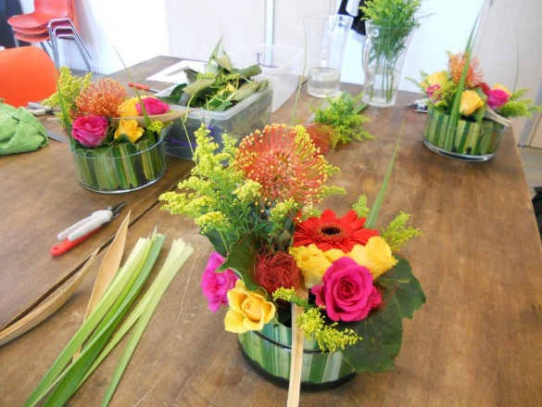

Vendredi 25 Septembre : (annulé cause covid)
Les Anniversaires à partir de 12h

Astuce de Madame Rodriguez Eva:

Enfant, lorsque j’avais des bronchites ma maman me faisait des cataplasmes à la moutarde.

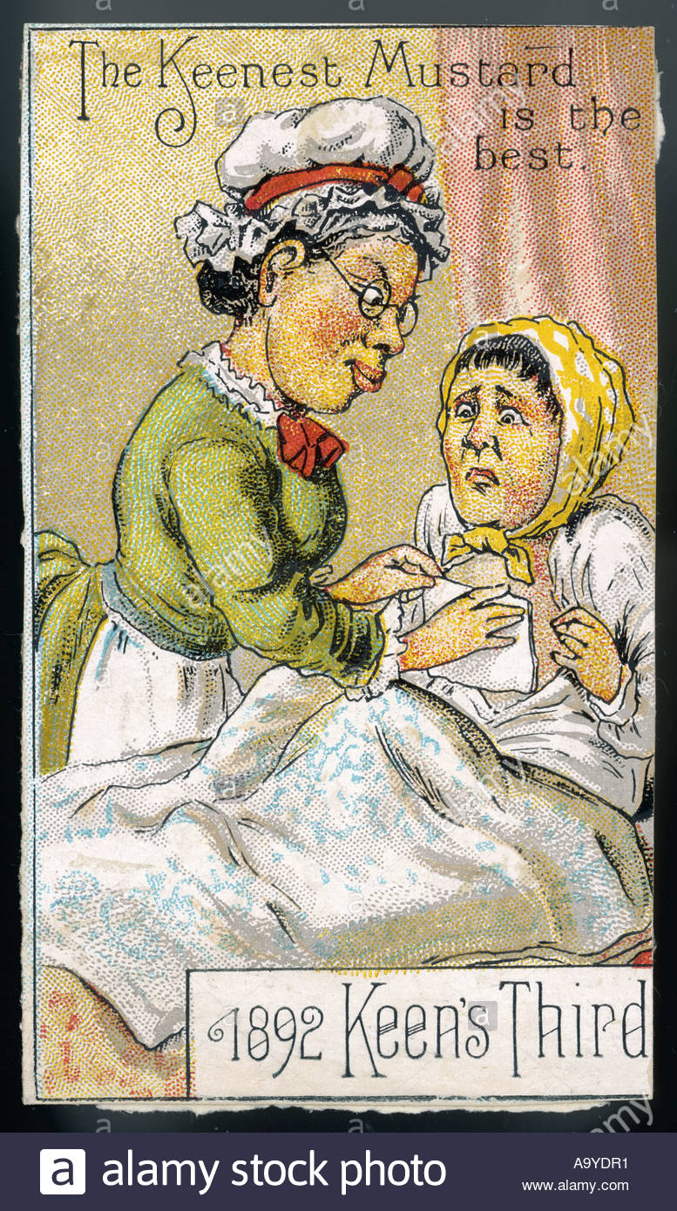

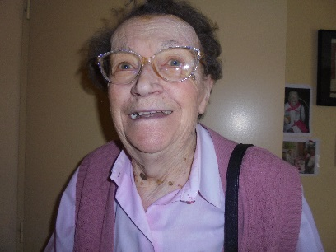

Samedi 1er Août 2020
Nous avons eu le regret d’apprendre le décès de
Mme Nougué Ginette, Résidente des Capucines

Sincères condoléances à toute sa famille

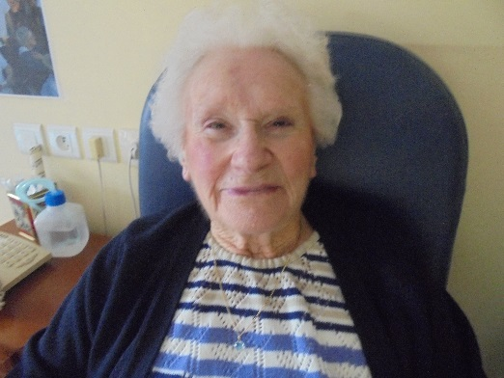

Samedi 08 Août 2020
Nous avons eu le regret d’apprendre le décès de
Mme Rey Geneviève

Sincères condoléances à toute sa famille

POESIE

